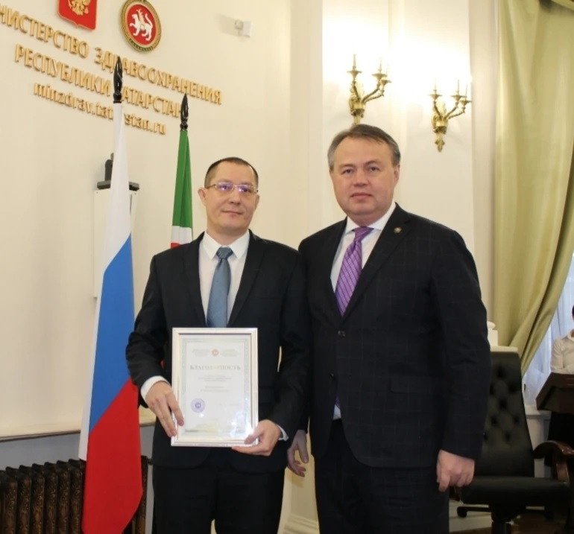
За добросовестный труд в системе здравоохранения Благодарностью министра здравоохранения Республики Татарстан награждён Раиль Солтанович Шакирзянов, главный врач ГБУЗ «Центр реабилитации слуха.
Под его руководством Центр на протяжении многих лет остаётся одним из ключевых учреждений Закамья в сфере помощи детям с нарушениями слуха. Раиль Солтанович — практикующий врач и управленец, для которого медицина — не просто профессия, а ежедневная ответственность за здоровье и будущее пациентов.
Особое внимание в работе Центра уделяется ранней диагностике, комплексной реабилитации и социальной адаптации детей.
ГБУЗ «Центр реабилитации слуха» является единственным в России учреждением, где налажено межсетевое взаимодействие по реабилитации и абилитации детей совместно с ГБОУ «Набережночелнинская школа № 88 для детей с ограниченными возможностями», что позволяет выстраивать непрерывную систему медицинской, педагогической и социальной поддержки.
Благодаря выстроенной системе медицинской и педагогической помощи сотни семей получили возможность дать своим детям полноценное развитие, шанс на обучение, общение и активную жизнь.

Награда министерства стала признанием многолетнего труда врача и всего коллектива Центра, работающего на благо здоровья пациентов.

